作业要求：编写 Kubernetes 部署脚本将 httpserver 部署到 Kubernetes 集群，以下是你可以思考的维度。

* 优雅启动
* 优雅终止
* 资源需求和 QoS 保证
* 探活
* 日常运维需求，日志等级
* 配置和代码分离

另外增加一项：readnessgates测试

一、准备工作：

Push 本地镜像到docker hub

docker tag b61025e34df2 edwindocker/httpserver

docker push edwindocker/httpserver

二、各项测试：

1、优雅启动

Poststart的yaml文件

在poststart后，写一条信息到该容器，然后休眠60s，可以看到http-poststart在64s才刷新status为running。

2、优雅终止

1）执行prestop的命令，例如执行nginx -s quite，不接受新的连接，处理完老的连接

用killall -0的方式判断是否有nginx进程存在并kill掉

apiVersion: v1

kind: Pod

metadata:

name: prestop

spec:

containers:

- name: lifecycle-demo-container

image: nginx

lifecycle:

preStop:

exec:

command: [ "/bin/sh","-c","nginx -s quit; while killall -0 nginx; do sleep 1; done" ]

2）另外也可以设置grace period，pod先发sigterm的指令，在等待一段时间后，再执行sigkill指令.

terminationGracePeriodSeconds=60

3、探活

从describe 这个pod来看，在进行探活

4、Readnessgates的测试：

增加readnessgate的检测:

k create -f poststart.yaml pod的状态是running，但是readness gates为0



但此时这个pod其实是不能对外服务的

curl -H "Host: edwin.com" https://10.107.106.112/healthzHandler -v -k

192.168.30.188 - - [03/Jun/2022:03:27:29 +0000] "GET /healthzHandler HTTP/2.0" 503 190 "-" "curl/7.68.0" 39 0.000 [default-http-test-80] [] - - - - 90c48252945e51aadbe702e393443ef0

修改readnessgates的值

开放API端点：

root@k8smaster:/k8_webhook/101/module8/pods/graceful-start# kubectl proxy --accept-hosts=".*" --address=0.0.0.0

Starting to serve on [::]:8001

修改edwinready 为true

curl http://localhost:8001/api/v1/namespaces/default/pods/http-poststart/status -X PATCH -H "Content-Type: application/json-patch+json" -d '[{"op": "add", "path": "/status/conditions/-", "value": {"type": "edwinready", "status": "True", "lastProbeTime": null}}]'

此时readnessage的状态为true

k get pod http-poststart -o json| jq .status.conditions

是readness gates为1



这个时候再执行

curl -H "Host: edwin.com" https://10.107.106.112/healthzHandler -v -k pod工作正常

192.168.30.188 - - [03/Jun/2022:03:34:01 +0000] "GET /healthzHandler HTTP/2.0" 200 0 "-" "curl/7.68.0" 39 0.001 [default-http-test-80] [] 192.168.227.48:80 0 0.000 200 9e4e0bb5059212afaf39214a33154f93

5、资源需求和 QoS 保证



6、 配置和代码分离

Configmap文件内容：

将configmap挂载到pod里面

读取VERSION的值：

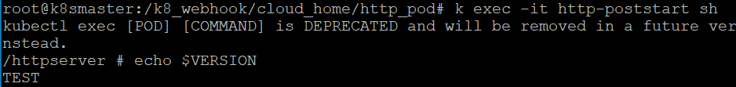

修改configmap的VERSION的值，

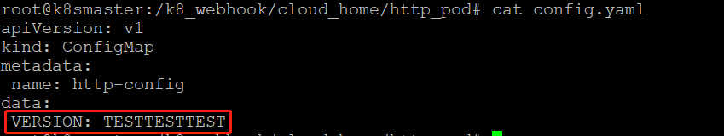

再次到Pod里面读取VERSION的值：

